Computación na nube

Big Data Aplicado
26/11/23 – IES Fernando Wirtz
Rafael Chamorro Maceiras

Fecha | Motivo del cambio
 | Versión inicial

Índice
Crear una instancia de EC2 2
Crear un bucket S3 8

Crear una instancia de EC2

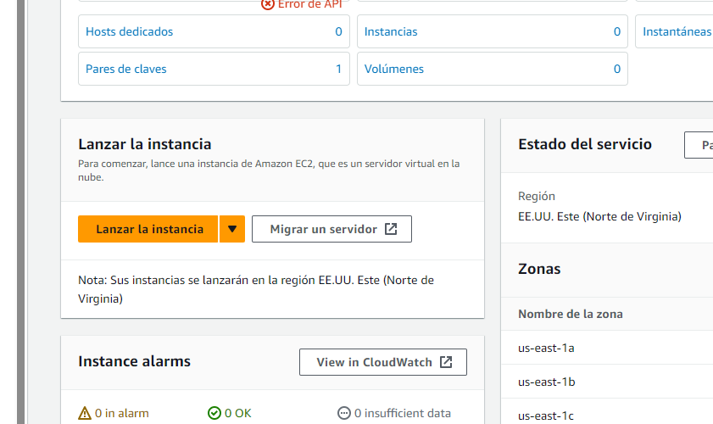
En el panel de control seleccionaremos los servicios de computación EC2 y lanzamos la instancia:

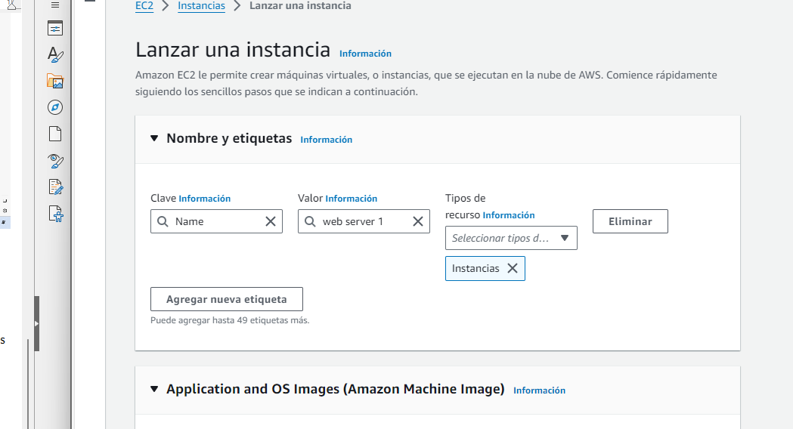
Pondremos un nombre:

Añadiendo etiquetas identificaríamos
recursos en el caso de tener varios del
mismo tipo

A continuación seleccionamos una AMI (imagen de máquina de Amazon) para nuestra instancia. Por defecto Amazon Linux
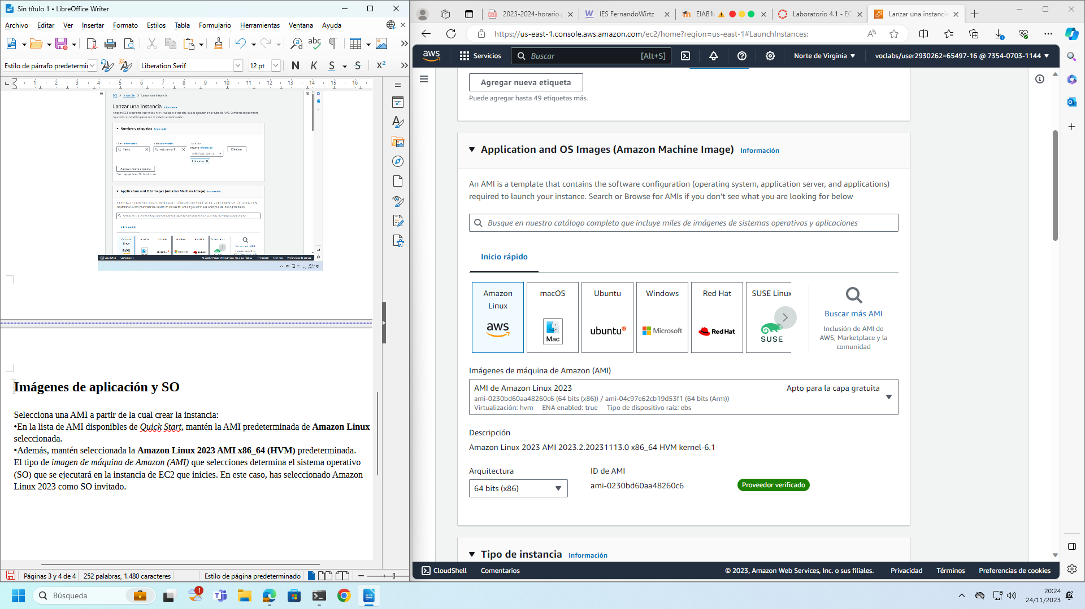

Seleccionaremos los recursos de hardware:
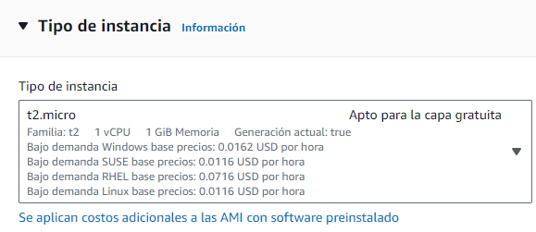

En este caso una vCPU y un GiB

Para conectarnos vía SSH una vez iniciada la instancia crearemos un par de claves. Para el ejemplo utilizamos la opción ‘vockey’ que ya nos ofrecen.
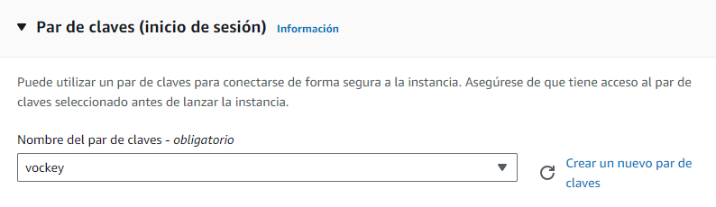

En el siguiente paso configuraremos la red. Podemos crear varias redes, por ejemplo la de desarrollo y la de producción.
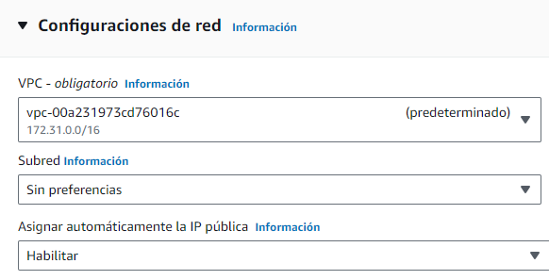

Para el ejemplo asignaremos
automáticamente la IP pública

En el Firewall crearemos un grupo de seguridad
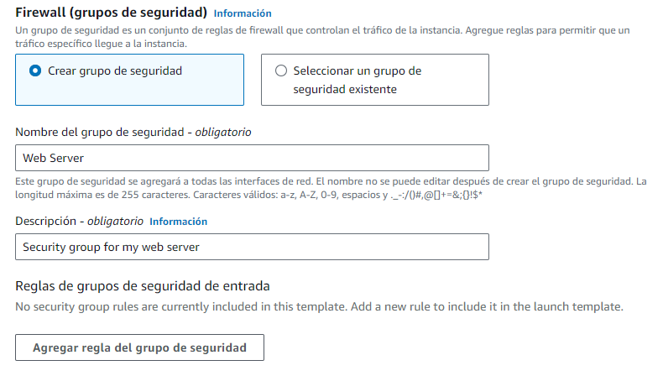

Para el almacenamiento utilizaremos el que trae por defecto 8 GiB en una unidad de disco duro SSD de uso general GP3. En caso de ser necesario se puede añadir almacenamiento
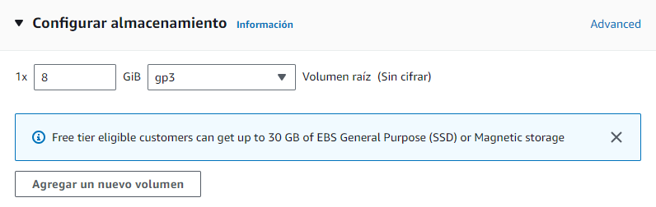

En los detalles avanzados vamos a crear un pequeño script que se encargara de actualizar el servidor, instalar Apache, configurar su arranque automático y activar el servidor Web.
También creamos el típico ‘Hola mundo!’ en la carpeta del servidor http.
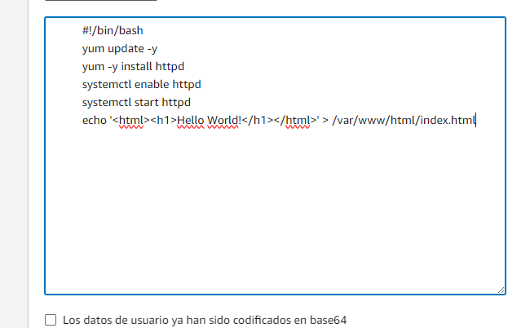

Ya tenemos todo lo necesario, un último repaso en el panel ‘Resumen’ y a lanzar la instancia.
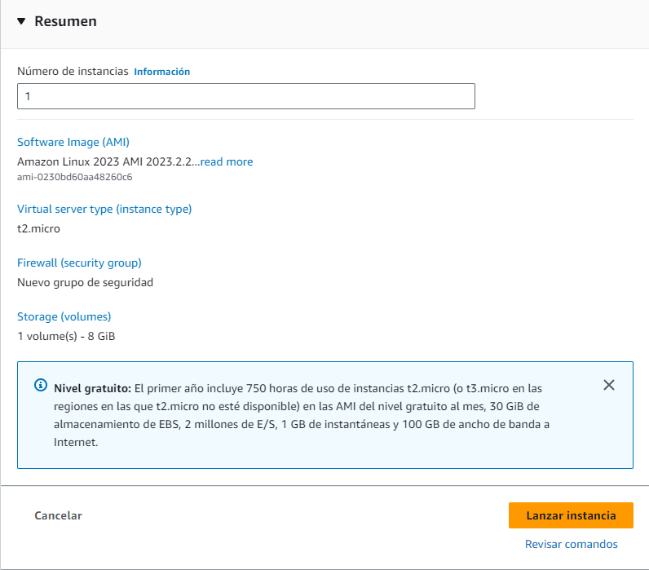

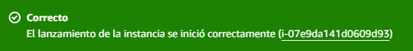

Si accedemos a ‘Ver todas las instancias’ podemos comprobar que ya aparece. Esperamos a que aparezca el estado de ‘En ejecución’
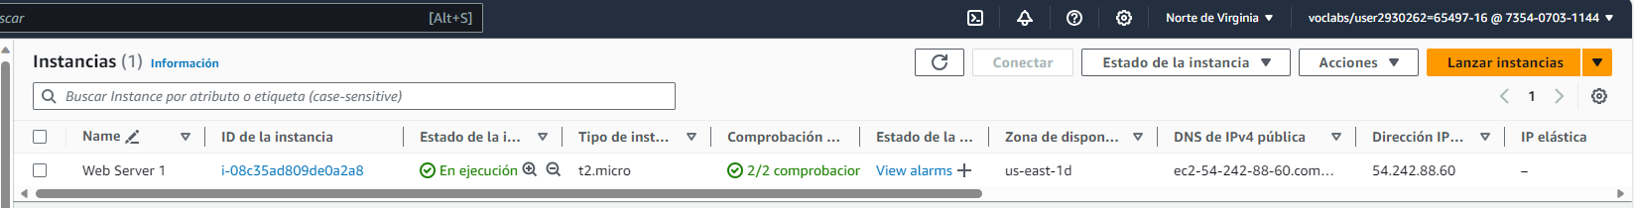

Si la seleccionamos podemos comprobar sus detalles. Entre ellos la ‘IP pública’ desde la que accederemos a ella:
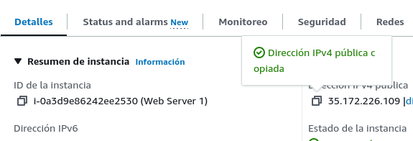

Intentaremos ahora acceder a la instancia desde el navegador web:
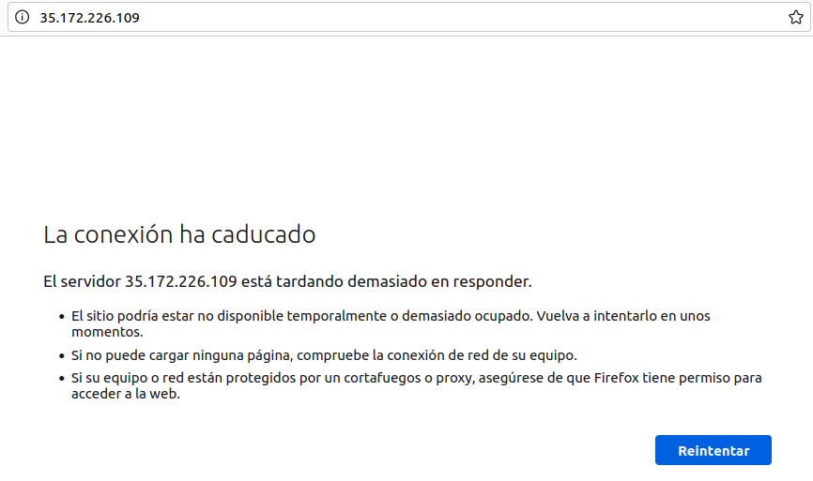

Vaya! Se nos ha olvidado algo.

El grupo de seguridad no permite el tráfico entrante en el puerto 80 (Http), así que en el panel de navegación de la consola accederemos a ‘Red y seguridad’, ‘Grupos de seguridad’, y seleccionamos el grupo de seguridad que creamos antes.:

Vamos a añadir una regla:
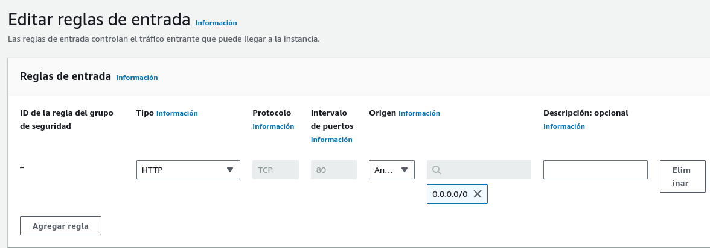
HTTP, cualquier lugar-IPv4

Actualizamos y ahora ya podemos acceder a la instancia desde el navegador Web

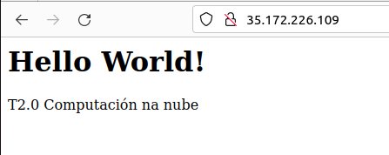

Crear un bucket S3

En el menú servicios buscamos los ‘servicios de almacenamiento’ y seleccionamos ‘S3’

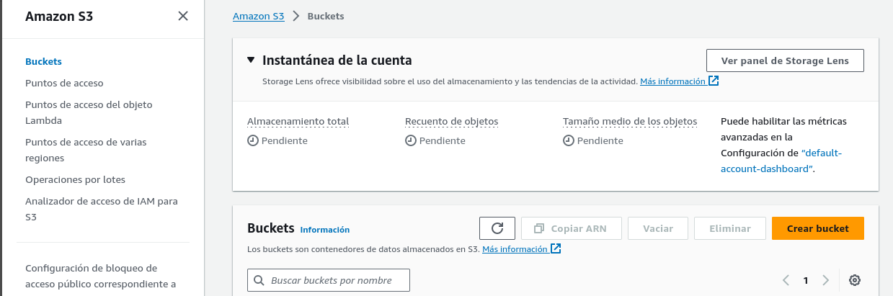

Seleccionamos Crear Bucket

Pondremos un nombre al Bucket.

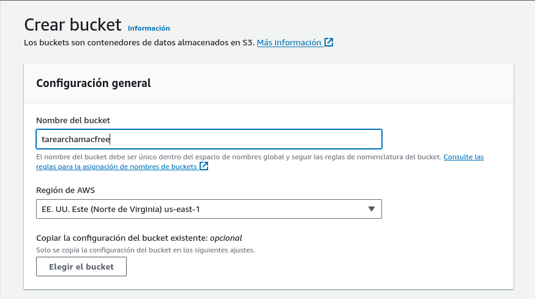
El nombre tiene que cumplir unar normas:
- Estar libre
- Todo en minúsculas
- Puede empezar por letra o por número
- Mayor de 3 y menor d 63 caracteres

En la región seleccionaremos la más cercana para minimizar latencia y costes.
(En el entorno educativo utilizaremos la predeterminada)

Para poder acceder desmarcaremos la casilla de ‘Bloquear todo el acceso público’
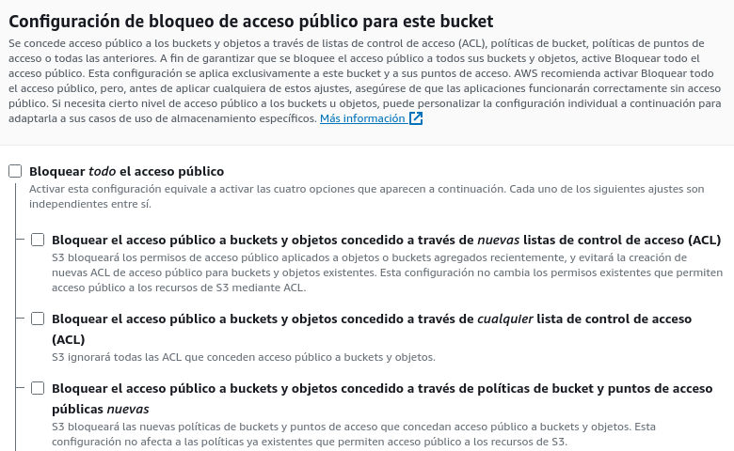
y confirmamos que desactivamos el bloqueo
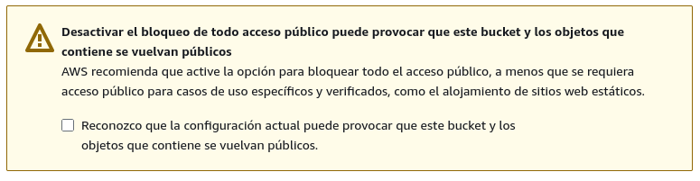
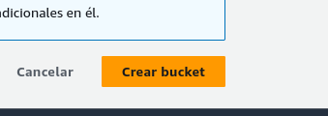
Y ya podemos crear el bucket

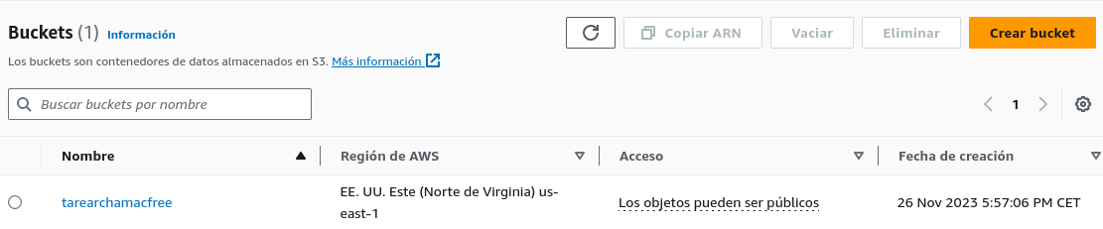

Aún nos queda añadir los permisos necesarios para el acceso.
Desde la pestaña ‘Permisos’ editamos la ‘Política de bucket’ añadiendo una regla que permita el acceso público al sitio web
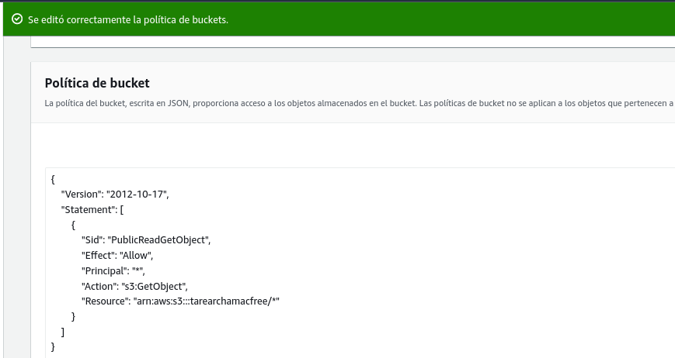

Cargaremos nuestro trabajo html al bucket, para ello desde la consola iremos a la pestaña ‘Objetos’ y arrastraremos nuestros archivos y carpetas a la zona de carga.
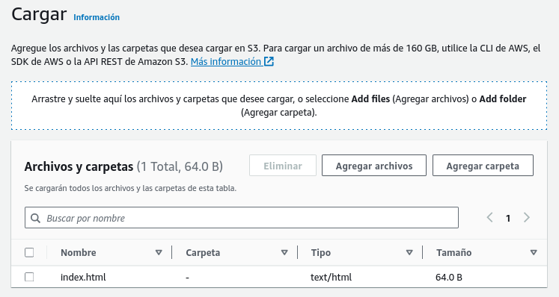

Comprobamos que tenemos una clase de almacenamiento estándar desde la sección de propiedades

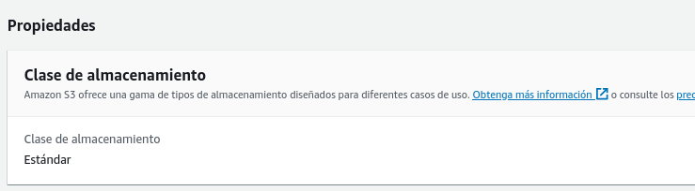

Una vez cargados los archivos aparecerán en la lista de ‘Objetos’
Nos queda indicar el archivo de acceso a nuestra aplicación Web. Para ello habilitamos la sección ‘Alojamiento de sitios web estáticos’ de la pestaña ‘Propiedades’ .
Indicamos como ‘Documento de índice’ el archivo de acceso a nuestra web (habitualmente se llamará index.html).
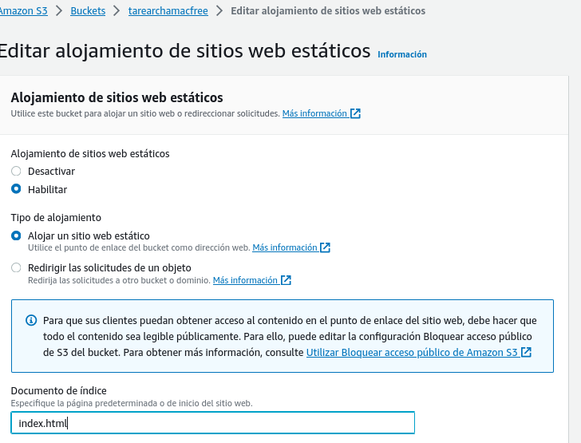

Al guardar los cambios nos indicará en la parte inferior de la sección ‘Alojamiento de sitios web estáticos’ un enlace al sitio web de bucket. Lo copiamos y comprobamos que podemos acceder desde un navegador web:
